**Podręcznik Użytkownika Tablicy Kanban**

*Strona główna*



*Tablica*

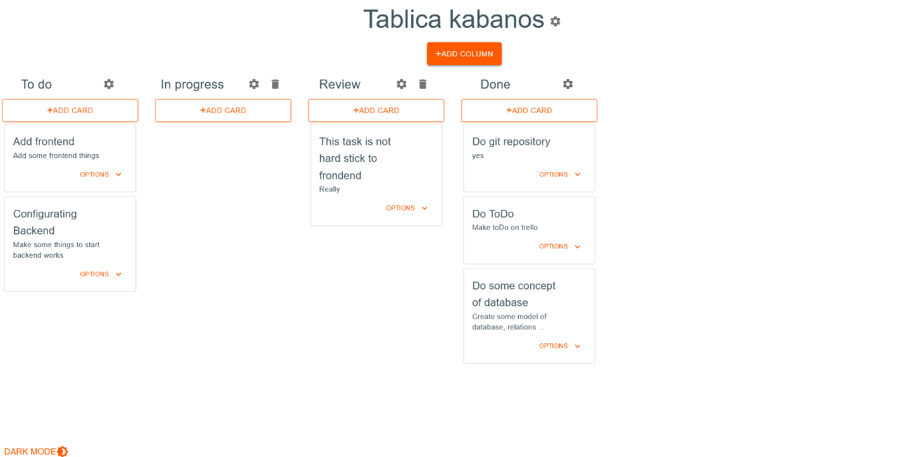

Zaczynasz na stronie głównej. Aby przejść do tablicy Kanban, kliknij przycisk login. Zostałeś przeniesiony do tablicy. Nowo stworzona tablica ma 3 kolumny, środkowa ma limit kartek równy 3.

Aby zmienić motyw na ciemny, kliknij napis „DARK MODE” w prawym górnym rogu strony.

1. Funkcjonalności związane z tablicą:

* Zmiana tytułu tablicy:

Aby zmienić tytuł tablicy, kliknij kółko zębate znajdujące się obok tytułu tablicy. W okienku, które się pojawiło, wpisz nowy tytuł i zatwierdź go.

1. Funkcjonalności związane z kolumną:

* Dodawanie kolumny:

Aby dodać kolumnę, wciśnij przycisk „ADD COLUMN” i wpisz nazwę kolumny. Standardowy limit kartek w kolumnie wynosi 3.

* Zmiana tytułu kolumny:

Aby zmienić tytuł kolumny, kliknij kółko zębate znajdujące się obok tytułu kolumny. W okienku, które się pojawiło, wpisz nowy tytuł i zatwierdź go.

* Zmiana limitu kartek dla kolumny:

Aby zmienić limit kartek w kolumnie, kliknij kółko zębate znajdujące się obok tytułu kolumny. W okienku, które się pojawiło, wpisz nowy limit kartek lub zaznacz unlimited.

* Przesuwanie kolumny:

Aby przesunąć kolumnę, kliknij i przytrzymaj kolumnę, którą chcesz przesunąć, a następnie przesuń ją na nową pozycję.

* Usuwanie kolumny:

Aby usunąć kolumnę, kliknij ikonę kosza na śmieci i potwierdź usunięcie w wyskakującym okienku.  
Podczas usuwania kolumny zostaną również usunięte wszystkie kartki, które są do niej przypisane.

1. Funkcjonalności związane z kartką:

* Dodawanie kartki:

Aby dodać kartkę, wciśnij przycisk „ADD CARD” nad kolumną, do której chcesz dodać kartkę i wpisz nazwę kartki, a także jej opis. Kartka pojawi się na dole kolumny.

* Zmiana tytułu kartki:

Aby zmienić tytuł kartki, kliknij „OPTIONS” znajdujące się w prawym dolnym rogu kartki, którą chcesz edytować. W okienku, które się pojawiło, wybierz „Edit”, a w następnym okienku edytuj tytuł.

* Zmiana opisu kartki:

Aby zmienić opis kartki, kliknij „OPTIONS” znajdujące się w prawym dolnym rogu kartki, którą chcesz edytować. W okienku, które się pojawiło, wybierz „Edit”, a w następnym okienku edytuj opis.

* Przesuwanie kartki:

Aby przesunąć kartkę, kliknij i przytrzymaj kartkę, którą chcesz przesunąć, a następnie przesuń ją na nową pozycję w tej samej kolumnie, lub przesuń ją na nową pozycję w innej kolumnie.

* Usuwanie kartki:

Aby usunąć kartkę, kliknij „OPTIONS” znajdujące się w prawym dolnym rogu kartki, którą chcesz usunąć. W okienku, które się pojawiło, wybierz „Delete” i potwierdź usunięcie w wyskakującym okienku.